

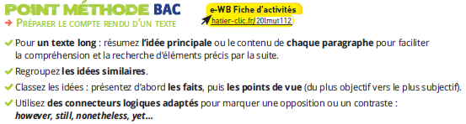

**BAC prep! Write a summary in English.**

Aide : Il s’agit de comprendre l’enjeu du débat à l’étude et d’en identifier les partis et leurs arguments.

1. Résumez l’idée principale de chaque paragraphe.

|  |  |
| --- | --- |
|  | Idée(s) principale(s) |
| Paragraphe 1 (l.4-14) |  |
| Paragraphe 2 (l.15-20) |  |
| Paragraphe 3 (l.21-32) |  |
| Paragraphe 4 (l.33-41) |  |
| Paragraphe 5 (l.42-52) |  |
| Paragraphe 6 (l.53-62) |  |
| Paragraphe 7 (l.63-66) |  |
| Paragraphe 8 (l.67-73) |  |

1. Regroupez les idées similaires en les surlignant, puis classez-les en présentant les faits (donnez des exemples) et les points de vue.

|  |  |  |
| --- | --- | --- |
| Idée commune 1 | Faits + Exemples 1 | Point(s) de vue |
|  |  |  |
| Idée commune 2 | Faits + Exemples 2 |
|  |  |

1. Utilisez 5 connecteurs logiques dans le tableau suivant et formulez des phrases pour exprimer un contraste et/ou une opposition.

|  |  |
| --- | --- |
| *However,* | *Still,* |
| *Nonetheless* | *Yet* |
| *Although* | *Even if* |
| *On the other hand,* | *On the contrary* |
| *Whereas* | *While* |

…………..…………..…………..…………..…………..…………..…………..…………..…………..…………..…………..…………..…………..……….

…………..…………..…………..…………..…………..…………..…………..…………..…………..…………..…………..…………..…………..……….

…………..…………..…………..…………..…………..…………..…………..…………..…………..…………..…………..…………..…………..……….

…………..…………..…………..…………..…………..…………..…………..…………..…………..…………..…………..…………..…………..……….

…………..…………..…………..…………..…………..…………..…………..…………..…………..…………..…………..…………..…………..……….

…………..…………..…………..…………..…………..…………..…………..…………..…………..…………..…………..…………..…………..……….

…………..…………..…………..…………..…………..…………..…………..…………..…………..…………..…………..…………..…………..……….

…………..…………..…………..…………..…………..…………..…………..…………..…………..…………..…………..…………..…………..……….

…………..…………..…………..…………..…………..…………..…………..…………..…………..…………..…………..…………..…………..……….

…………..…………..…………..…………..…………..…………..…………..…………..…………..…………..…………..…………..…………..……….